云阳商务发〔2025〕19号

云阳县商务委员会

云阳县市场监督管理局

关于印发《2025年云阳早面标准店建设（试点）补助申报指南》的通知

各乡镇人民政府、街道办事处，有关单位、企业：

现将《2025年云阳早面标准店建设（试点）补助申报指南》印发给你们，请你们广泛宣传动员，积极组织申报。

云阳县商务委员会 云阳县市场监督管理局

2025年6月16日

2025年云阳早面标准店建设（试点）

补助申报指南

为大力推广云阳早面品牌，全面提升云阳早面标准店面形象，打造云阳早面标准店群，促进行业规范化、规模化、品牌化发展，持续提升云阳早面品牌影响力，促进云阳面食美食产业高质量发展，拟支持建设一批云阳早面标准店，特制定本申报指南。

一、支持事项

支持新建或改造一批云阳早面（餐饮店）、云阳早面（面业作坊）。

二、支持标准

1. 对验收通过的云阳早面标准店，按照实际投入金额的50%进行一次性补助，补助金额不超过10000元/店。

2. 根据宣传推广需要，按照县委、县政府或者有关部门要求新建的云阳早面旗舰店，按照一事一议的方式确定补助标准。

三、实施范围

本批云阳早面标准店建设（试点）补助实施范围在云阳县、渝北区（对口帮扶区县）范围内。

四、申报条件

1. 申报主体须满足以下三项条件之一：

（1）在云阳境内生产经营的面食餐饮店、面业作坊企业或者个体工商户；

（2）在云阳境内生产经营的面食经营相关企业、社会组织（若由三方企业或者社会组织实施，其须取得经营者委托协议）；

（3）在渝北境内生产经营的且愿意改造成为云阳早面标准店的面食餐饮店、面业作坊企业或者个体工商户。

2. 申报主体须按照《云阳早面标准店建设指南》要求对店面进行建设或者改造。

3. 申报主体承诺在经营期间不得对云阳早面Logo等建设进行拆除、销毁，适时进行维护，维持好云阳早面标准店形象。

五、补助实施流程

（一）申报

**1.申报方式：**补助申报采用线上申报模式，申报主体通过“云阳面业数字化综合服务平台”提交补助申报材料，具体流程如下：

通过微信扫描公众号二维码或搜索“渝云面”，关注公众号，通过菜单信息“公共服务”进入“早面标准店补贴”，按系统提示进行申报。或者通过微信扫描“云阳面业数字化服务平台”小程序二维码，注册登录后通过“公共服务”进入“政务审批”再进入“早面标准店补贴”，按系统提示进行申报。

 “渝云面”公众号 小程序二维码

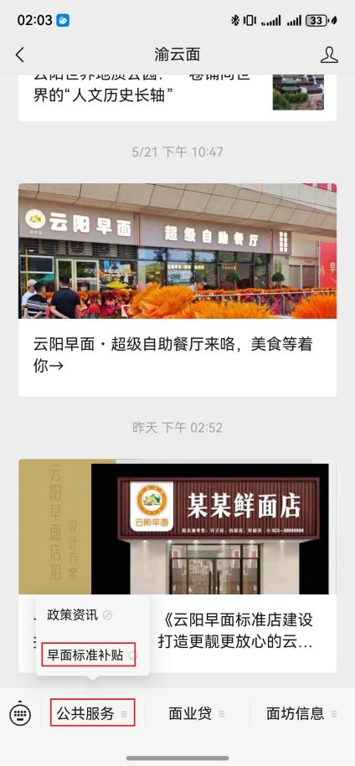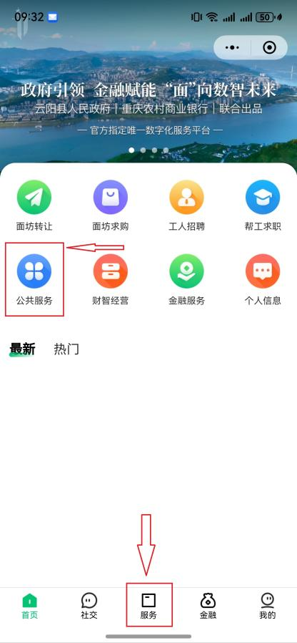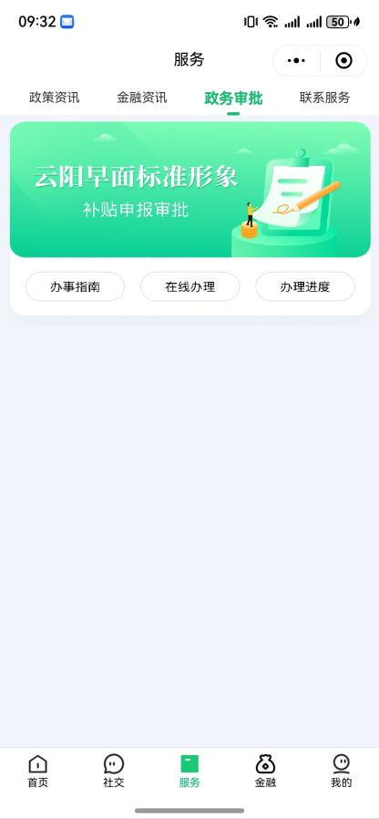公众号进入方式 小程序进入方式 申报窗口

**2.申报材料：**

（1）申报主体线上填报基本信息（包括店名、地址、面积、负责人基本信息、类别、拟投入建设资金、申请补助资金等信息）。

（2）店面现状照片（包括门头、厨房、操作间、管理制度、价格表、店内布局等照片）。

（3）营业执照、负责人身份证件等信息。

（4）属地乡镇/街道推荐函（云阳县辖区内标准店改造需属地乡镇街道出具推荐函，渝北区标准店改造无需提交）。

（5）云阳早面标准店申报承诺书。

（二）评审

县商务委联合县市场监管局等单位对申报情况进行综合评审，并通过申报系统同意或者驳回市场主体补助申报。

（三）建设改造

经评审通过，申报主体及时按照《云阳早面标准店建设指南》进行建设改造。

（四）验收

申报主体完成“云阳早面标准店”升级后，填写《云阳早面标准店建设验收表》，通过申报平台上传验收资料（包括建设改造费用清单、建设改造费用发票、建设改造照片等），提交验收申请。收到验收申请后，由云阳县商务委员会组织云阳县市场监督管理局等人员组成验收组进行建设验收。

（五）公示与拨付

云阳县商务委员会对验收通过的“云阳早面标准店”进行公示，并按照相关程序对建设补助进行拨付。

六、申报与建设时间

本次云阳早面标准店建设补助申报时间为2025年6月26日—10月31日，建设完成时限为2025年11月30日。

七、政策说明及联系方式

（一）由于补助资金规模受限，本次建设补助按照总量控制、先到先得、用完即止的原则进行实施。

（二）对成功申报建设的单位若不按时完成升级改造，后续将不再纳入云阳早面标准店建设补助范围。

（三）本申报指南由云阳县商务委员会负责解释。政策咨询方式：县商务委：55128603、55128392；县市场监管局：55336773、55336775；平台问题咨询：陈林：19115568333。

附件：1. 2025年云阳早面标准店建设申请表

2. 2025年云阳早面标准店建设推荐

3. 2025年云阳早面标准店建设申报承诺书

4. 2025年云阳早面标准店建设验收表

5. 关于印发《云阳早面标准店建设指南》的通知

附件1

2025年云阳早面标准店建设申请表

|  |  |  |  |  |  |  |
| --- | --- | --- | --- | --- | --- | --- |
| 店面名称 | 云阳早面—XX店 | | | | | |
| 申报单位 | 营业执照注册名称 | | | | | |
| 店铺地址 | 重庆市云阳县XX街道（乡镇）XXX | | | | | |
| 申报单位负责人（法人） |  | 身份证号码 |  | 联系电话 | |  |
| 建设类型 | ☐餐饮店 ☐面坊 | | | | | |
| 店面基本情况 | 开业时间 | XX年XX月 | 店铺面积 | | xx平方米 | |
| 投资总额 | 万元 | 年销售额 | | 万元 | |
| 工作人员数量（店内所有工作人员与管理人员） | XX人 | 获得荣誉称号 | | 如XX年获得中华名小吃、重庆小面规范门店、云阳十佳特色面馆等称号 | |
| 升级改造情况 | 建设（改造）内容 | 统一改造云阳早面标准店门头、文化墙、面食美食展销区，以及XX(如餐饮店改造厨房设施、面坊改造面机设备、装修调整功能分区等) | | | | |
| 拟投入建设改造资金 | XX万元 | 申请补助资金 | | XX万元 | |

备注：本表通过申报平台线上填报。

附件2

关于推荐申报云阳早面标准店的函

云阳县商务委员会：

现推荐我辖区XXX单位【单位全称（与申报主体一致）】，统一社会信用代码为【具体代码】申请建设**云阳早面·XXXX**店，我单位将督促该店按照“云阳早面标准店建设标准”进行建设改造。

恳请予以支持并批准为盼！

XXX镇人民政府

XXXX年XX月XX日

备注：本函纸质件打印盖章后通过扫描上传申报平台。

附件3

云阳早面标准店申报承诺书

本单位 XXX(申报主体一致）自愿申报云阳早面标准店建设按照有关要求，现作出如下承诺：

1. 严格按照云阳早面标准店建设指南要求对店面进行建设，并在规定时间范围内完成建设与申请验收。
2. 在经营期间不对云阳早面Logo等建设进行拆除、销毁，适时进行维护，维持好云阳早面标准店形象。
3. 在参与云阳早面标准店建设过程中，本单位所提供的营业执照、装修合同、发票等全部申报与验收资料均真实有效，无虚假、伪造或篡改情况。

特此承诺！

单位名称（加盖公章）：

法定代表人（签字）：

承诺日期：

备注：本承诺书纸质件打印签字盖章后通过扫描上传申报平台。

附件4

2025年云阳早面标准店建设验收表

|  |  |  |  |
| --- | --- | --- | --- |
| 标准店名称 | 云阳早面XXX店 | | |
| 店铺地址 |  | | |
| 申报单位 | 与申报营业执照一致 | | |
| 建设类型 | 云阳早面 ☐餐饮店 ☐面坊 | 升级建设周期 | 2025年X月—2025年X月 |
| 投资金额 |  | 申请补助金额 |  |
| 建设内容 | 完成云阳早面标准店店招、文化墙、面食美食展示展销区、XXX等建设改造。 | | |
| 验收结论 |  | | |
| 签字盖章 | 验收组成员： 验收时间：  所在乡镇/街道（盖章）： 云阳县商务委（盖章）： | | |

云阳县商务委员会综合科 2025年6月16日印发